TCP / IP 프로토콜

Behrouz A. Forouzan 원저

MRC 미래컴 (출판사)

<프로토콜> - p.2

통신을 하기위해서는 반드시 개체들이 프로토콜에 합의해야한다. 프로토콜은 데이터 통신을 위한 규칙의 집합니다. 프로토콜로 무엇을, 어떻게, 그리고 언제 통신할 것인가를 규정한다. 프로토콜의 주요 요소는 구문과 의미 그리고 타이밍이다.

* 구문(syntax): 구문은 데이터의 구조나 형식을 가리키며, 데이터가 표현되는 순서를 의미한다.
* 의미(semantics): 의미는 비트들의 영역별 의미를 나타낸다.
* 타이밍(timing): 타이밍은 주 가지 특징을 나타내는데, 언제 데이터를 전송하고 얼마나 빠른 속도로 전송할 것인가를 나타낸다.

<TCP/IP의 역사> - p.12

1977년 10월에 3개의 서로 다른 네트워크(ARPANET, 패킷 라디오, 패킷 위성)로 구성된 인터넷이 성공적으로 시연되었다. 이로부터 네트워크간 통신이 가능하게 되었다. 그리고 나서 , 관계자들은 TCP를2개의 프로토콜인 TCP와 IP로 나누기로 결정하였다. TCP가 세그먼트, 재조립, 오류 검출 등과 같은 상위 수준의 기능에 대한 책임을 맡고 IP가 데이터 그램 라우팅을 처리한다. 이때부터 네트워크간 연결 프로토콜은 TCP/IP로 알려지게 되었다.

1981년에 DARPA 계약에 따라서 UC 버클리는 TCP/IP를 포함시키기위해서 유닉스 운영체제를 수정하였다. 많은 사람들이 사용하는 운영체제에 네트워크 소프트웨어를 포함시키자 네트워킹에 대한 인기가 높아지게 되었다. 버클리 유닉스의 개방형 구현은 모든 제조업자들에게 기본적인 작업코드를 제공하였다.

1983년에 관계자들은 원래의 ARPANET 프로토콜을 폐지하였다. 그리고 TCP/IP가 ARPANET에 대한 공식적인 프로토콜이 되었다. 다른 네트워크 상에 있는 컴퓨터에 접속하기 위하여 인터넷을 사용하는 사람은 반드시 TCP/IP를 실행시켜야하였다.

<TCP/IP 프로토콜>

TCP/IP는 OSI 모델보다 먼제 개발되었다. - p.33

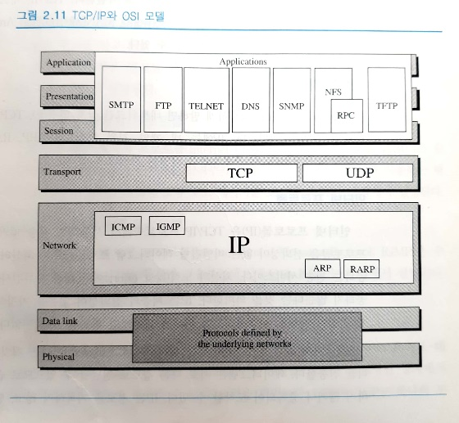🡪p.33 그림

TCP/IP 프로토콜의 계층은 OSI 모델의 계층구조와 정확하게 일치하지 않는다 - p.33

TCP/IP 프로토콜은 다섯 계층(물리계층, 데이터링크계층, 네트워크계층, 전송계층, 응용계층)으로 구성되어있다. – p.33

TCP/IP는 특정 기능을 제공하는 각 모듈이 대화식으로 되어 있는 계층 구조를 갖는 프로토콜이지만 모듈들이 반드시 의존적이지는 않다. – p.33

전송계층에는 TCP/IP를 규정하는 2개의 프로토콜인 TCP와 UTP 프로토콜이 있다. 네트워크 계층은 데이터 이동을 지원하는 프로토콜이 몇가지 있지만. TCP/IP를 규정하는 주요 프로토콜인 IP가 있다. – p.34

<네트워크 계층 - 인터넷 프로토콜> p.34~35

인터넷 프로토콜(IP)은 TCP/IP 프로토콜에서 사용하는 전송 매커니즘이다. 이 프로토콜은 신뢰성이 없는 비연결형 데이터 그램 프로토콜로서 최선의 노력으로 재공하는 전송 서비스이다. 최선의 노력이란 IP가 오류검사나 추적을 제공하지 않는다는 것을 의미한다. IP는 계층의 신뢰성이 없음을 가정하고 목적기까지 전송이 제대로 이루어지도록 최선을 다하기만 완전한 보장은 없다.

IP는 각기 개별적으로 전송되는 데이터 그램이라는 패킷 형태로 데이터를 전송한다. 데이터 그램은 서로 다른 경로로 전달 될 수 있으므로 순서대로 도착하지 않거나 중복되어 도착할 수 있다. IP는 경로를 기록하지 않고, 일단 목적지에 도착한 데이터그램을 재전송하는 기능도 제공하지 않는다.

이러한 IP의 제한된 기능성을 약점이라고 할 수는 없다. IP는 사용자가 주어진 응용에 필요한 기능을 자유롭게 추가할 수 있는 전송기능을 제공하므로 최대한의 효율성을 제공한다.

* 주소변환 프로토콜
* 역주소변환 프로토콜
* 인터넷 제어 메시지 프로토콜

(위 3개 설명을 쓰기에는 너무 많아서 종류만 씁니다 ㅠㅠㅠ 죄송죄송…)

<전송계층> p35~36

TCP/IP에서 전송계층은 2개의 프로토콜(TCP, UDP)을 갖는다. IP는 호스트-대 -호스트 프로토콜로서 패킷을 하나의 물리적인 장치에서 다른 물리적인 장치로 전달할 수 있다는 것을 의미한다. UDP와 TCP는 하나의 프로세스에서 다른 프로세스 메시지를 전달하는데 대한 책임을 갖는 전송 레벨 프로토콜이다.

* 사용자 데이터그램 프로토콜
* 전송 제어 프로토콜

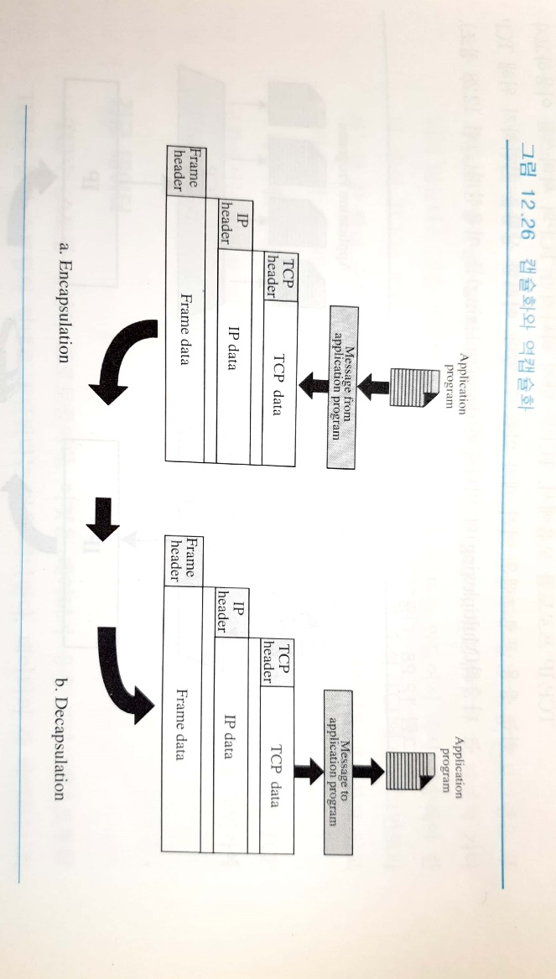<TCP 동작> p.379

* 캡슐화와 역캡슐화

한 응용 프로그램에서 다른 응용프로그램으로 메시지를 전송하기 위하여 TCP프로토콜은 메시지를 캡슐화하고 역캡슐화 한다. 아래 그림 참조